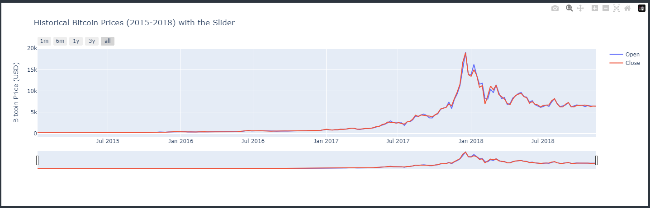

## ****Nhận xét về biểu đồ "Historical Bitcoin Prices (2015-2018)"****

### ****Tổng quan****

- Biểu đồ hiển thị **giá mở cửa (Open) và giá đóng cửa (Close) của Bitcoin từ 2015 đến 2018**.

- Sử dụng **biểu đồ đường (line chart)** để thể hiện biến động giá theo thời gian.

### ****Nhận xét dữ liệu****

**- 2015 - 2016**: Giá Bitcoin biến động thấp, chủ yếu đi ngang.

- **2017**: Xu hướng tăng rõ rệt, báo hiệu sự quan tâm ngày càng cao từ thị trường.

**- Cuối 2017 - Đầu 2018**: Bitcoin đạt đỉnh gần **$20,000**, sau đó giảm mạnh.

**- Sau 2018**: Giá ổn định hơn nhưng không quay lại mức đỉnh trước đó.

### ****Đề xuất cải thiện****

**- Phân biệt rõ hơn giữa đường "Open" và "Close"** bằng màu sắc hoặc kiểu đường (dashed/solid).

**- Thêm điểm chú thích vào các sự kiện quan trọng** như mức đỉnh giá hoặc thời điểm giảm mạnh.

**- Kết hợp với khối lượng giao dịch (Volume) để thấy rõ sự tương quan giữa biến động giá và giao dịch**.

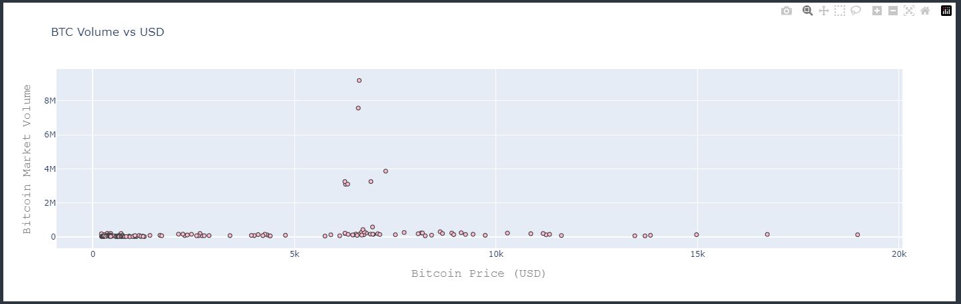

## Nhận xét về biểu đồ "BTC Volume vs USD"

### Tổng quan

- Biểu đồ thể hiện mối quan hệ giữa **khối lượng giao dịch Bitcoin (Vol.)** và **giá Bitcoin (USD)**.

- Dữ liệu được hiển thị dưới dạng **biểu đồ phân tán (scatter plot)**.

- Có sự tập trung lớn của điểm dữ liệu ở mức giá thấp, đặc biệt dưới **5,000 USD**.

### Nhận xét dữ liệu

**- Phần lớn giao dịch xảy ra khi giá Bitcoin dưới 5,000 USD**, thể hiện sự tham gia mạnh của thị trường trong giai đoạn giá thấp.

**- Biến động tăng mạnh ở mức giá cao** (~15,000 - 20,000 USD) nhưng số lượng điểm dữ liệu ít hơn, cho thấy giai đoạn đầu cơ cao.

**- Một số điểm dữ liệu có khối lượng giao dịch rất cao**, có thể liên quan đến sự kiện thị trường quan trọng.

### Đề xuất cải thiện

**- Thêm màu sắc dựa trên mật độ giao dịch** để làm rõ mức độ tập trung.

**- Sử dụng kích thước điểm thay đổi theo khối lượng giao dịch** để hiển thị thông tin tốt hơn.

**- Kết hợp biểu đồ đường thể hiện xu hướng biến động của khối lượng giao dịch theo thời gian**.